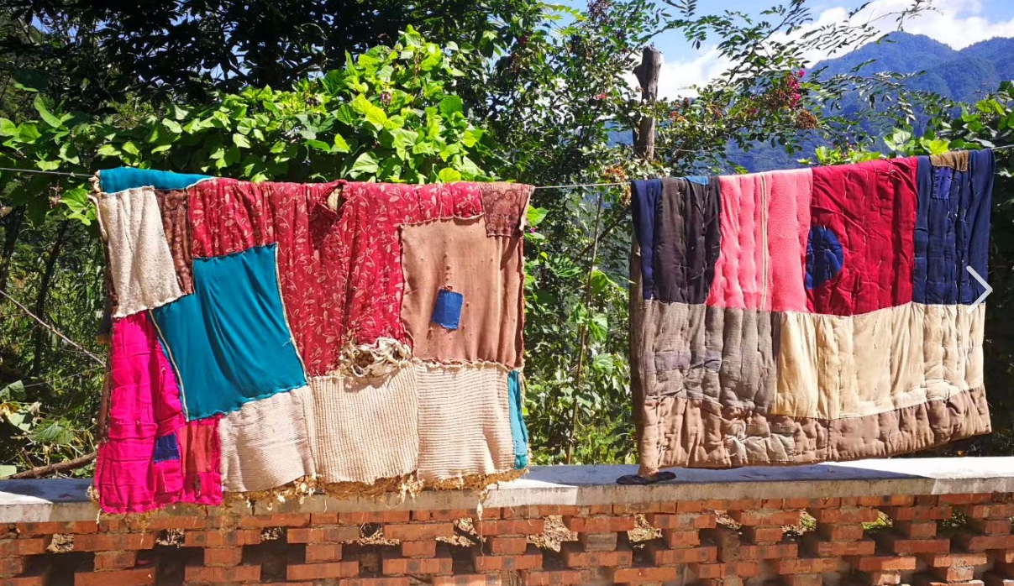
这个场景让你想到了什么？您以前晒被子是在哪里晒？一般晒多久最好？您觉得什么季节晒被子最合适？小时候家里都怎末晒的？

